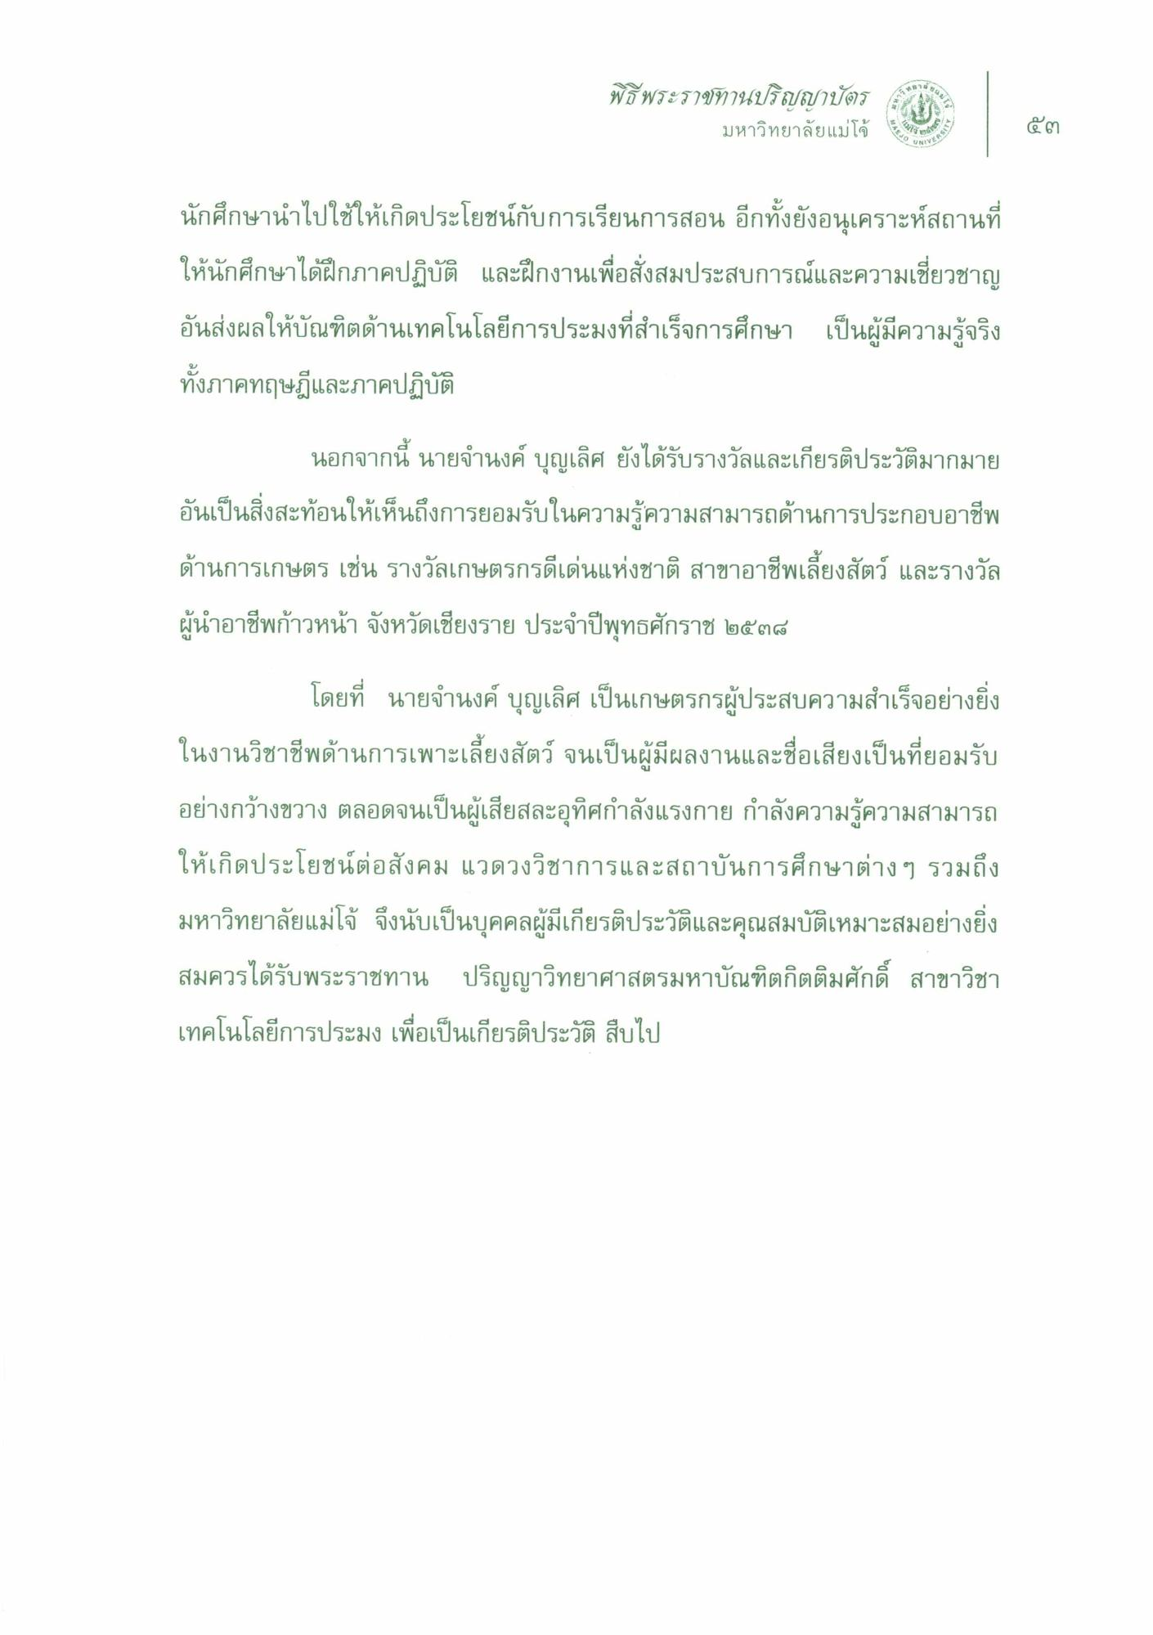
พิธีพระราชทานปริญญาบัตร
มหาวิทยาลัยแม่โจ้
งาน
๕๓
PERSE
นักศึกษานําไปใช้ให้เกิดประโยชน์กับการเรียนการสอน อีกทั้งยังอนุเคราะห์สถานที่ ให้นักศึกษาได้ฝึกภาคปฏิบัติ และฝึกงานเพื่อสั่งสมประสบการณ์และความเชี่ยวชาญ อันส่งผลให้บัณฑิตด้านเทคโนโลยีการประมงที่สําเร็จการศึกษา เป็นผู้มีความรู้จริง ทั้งภาคทฤษฎีและภาคปฏิบัติ
นอกจากนี้ นายจํานงค์ บุญเลิศ ยังได้รับรางวัลและเกียรติประวัติมากมาย อันเป็นสิ่งสะท้อนให้เห็นถึงการยอมรับในความรู้ความสามารถด้านการประกอบอาชีพ ด้านการเกษตร เช่น รางวัลเกษตรกรดีเด่นแห่งชาติ สาขาอาชีพเลี้ยงสัตว์ และรางวัล ผู้นําอาชีพก้าวหน้า จังหวัดเชียงราย ประจําปีพุทธศักราช ๒๕๓๘
โดยที่ นายจํานงค์ บุญเลิศ เป็นเกษตรกรผู้ประสบความสําเร็จอย่างยิ่ง ในงานวิชาชีพด้านการเพาะเลี้ยงสัตว์ จนเป็นผู้มีผลงานและชื่อเสียงเป็นที่ยอมรับ อย่างกว้างขวาง ตลอดจนเป็นผู้เสียสละอุทิศกําลังแรงกาย กําลังความรู้ความสามารถ ให้เกิดประโยชน์ต่อสังคม แวดวงวิชาการและสถาบันการศึกษาต่างๆ รวมถึง มหาวิทยาลัยแม่โจ้ จึงนับเป็นบุคคลผู้มีเกียรติประวัติและคุณสมบัติเหมาะสมอย่างยิ่ง สมควรได้รับพระราชทาน ปริญญาวิทยาศาสตรมหาบัณฑิตกิตติมศักดิ์ สาขาวิชา เทคโนโลยีการประมง เพื่อเป็นเกียรติประวัติ สืบไป

